Исторический 100- сезон открыла премьера спектакля "Бесприданница"
18 сентября 2020 года Липецкий государственный академический театр драмы им. Л. Н. Толстого открыл исторический, 100 - ый театральный сезон премьерным спектаклем «Бесприданница» по пьесе А. Островского. Выбор постановки носит символический характер, она была заявлена ​​в самой первой афише 1921 года.
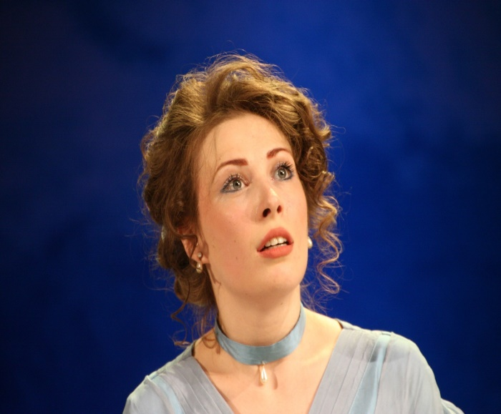
"Бесприданницу" - 2020 принимали восторженными овациями и криками "Браво!". Глубина русской классики по-прежнему волнует! И актеры не меньше зрителей соскучились по той теплоте душевных уз, что рождает сценическое искусство.
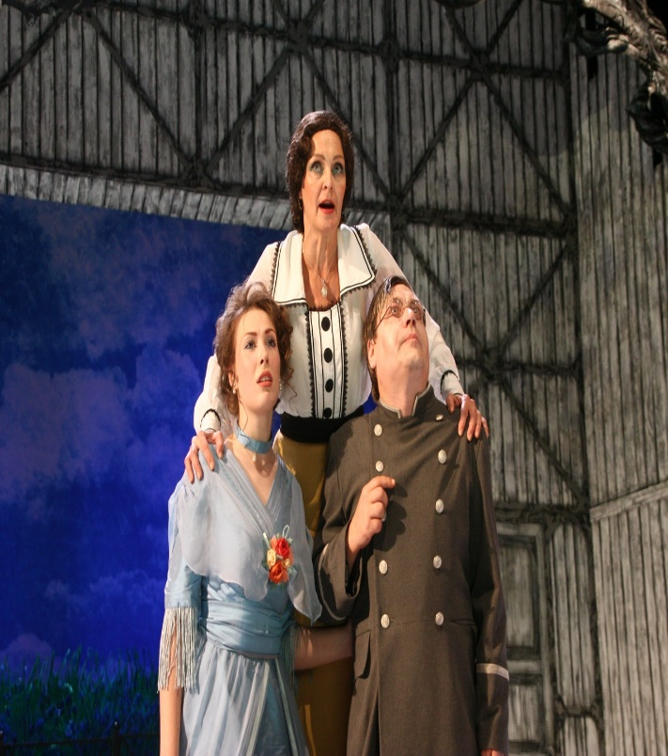
Сюжет пьесы, написанной более сотни лет назад, не теряет своей актуальности по сей день. «Бесприданница» - так в старину называли девушек бедных и не имеющих приданого, но разве отсутствие денег отменяет стремление души к искренним чувствам? Главная героиня Лариса Огудалова ищет настоящую любовь, преданную дружбу и надеется на взаимность в отношениях с состоятельным дворянином Сергеем Паратовым. В пропитанном цинизмом мире, где даже мать Ларисы - Харита Огудалова - «торгует дочерьми», материальные блага играют настолько важную роль, что человек, который их не имеет, может быть лишь игрушкой в ​​руках богача. Девушка не хочет мириться с крушением своей мечты, даже если ей придется ради этого пойти на смертельный риск.
Автор - А. Н. Островский, демонстрирует все жизненные противоречия, которые окружают нас, на примере героев пьесы «Бесприданница». Произведение было написано в период расцвета купечества (в 1879 г.), когда капиталистические взаимоотношения проникли во все сферы жизни, вплоть до духовной и нравственной.
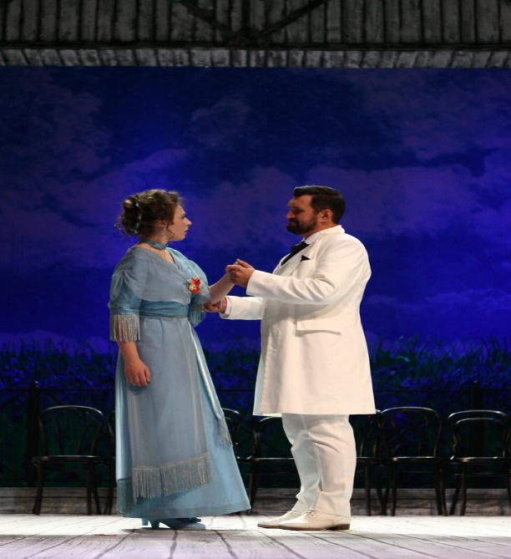
- Наш спектакль поставлен по оригинальной пьесе Островского. Он современный, как и любая классика. Ощущение, что пьеса только сегодня написана. Искренние чувства ничего не стоят перед жаждой денег. К счастью, в наше время появилась тенденция, что люди больше настраиваются на душу, на Бога. Бог — это любовь, и неважно, какой человек религии. Любовь Ларисы я сравниваю с любовью Христа — она жертвенная. Кто-то хочет от нее тела, связей, кто-то денег (как ее мать). Все ей пользуются, но она прощает, так и не найдя любви, - комментирует постановку режиссер Мария Колычева – Кайзер в интервью порталу ЛипецкМедиа.
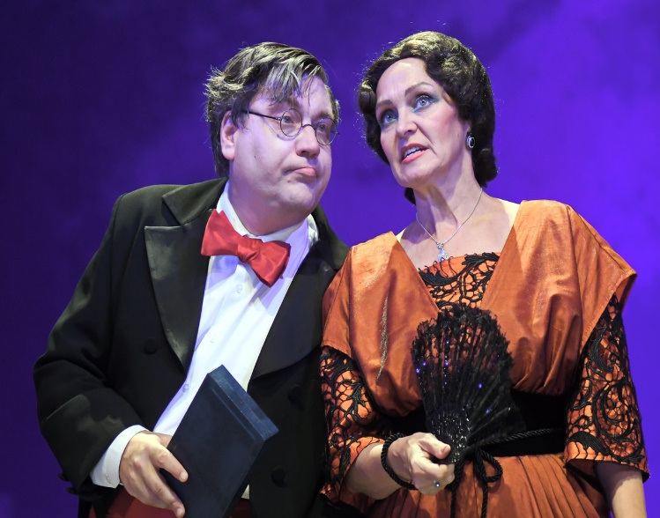
«Новая постановка в театре Толстого, в целом, вполне классическая, в духе "Пахомовского" театра. Но за счёт сценографии в исполнении номинанта "Золотой маски" Евгения Терехова - он уже работал в театре Толстого над спектаклем "Коварство и любовь" Ф. Шиллера, хореографии, которой занимался настоящий профессионал Игорь Сурмий и блестящей игры шикарного состава актёров (Кнурова играет худрук театра Владимир Кравченко, Хариту Игнатьевну - Светлана Кузнецова, Вожеватова - Евгений Власов, Паратова - Павел Чунихин, Ефросинью - Любовь Кабанова) смотрится трехчасовой спектакль на одном дыхании - честное слово, даже о защитной маске от коронавируса забываешь. А ведь под масками были и смех, и улыбки: провинциальный актёр Аркадий Счастливцев или Робинзон в исполнении Романа Коновалова - это вообще отдельный спектакль! Постановку украшают не только танцы, но и песни-романсы в исполнении главной героини, а по-Островскому пение "очаровательницы" Ларисы Дмитриевны такое, что "Послушать и умереть, а вы хотели лишить нас этого удовольствия". Хорошо, что не лишили, и юбилейный сезон театр открыл так или почти так, как это и было задумано. Пусть и без духового оркестра, главное - со зрителями», - такой отзыв о спектакле разместил на своих страницах информационный портал «GOROD48».

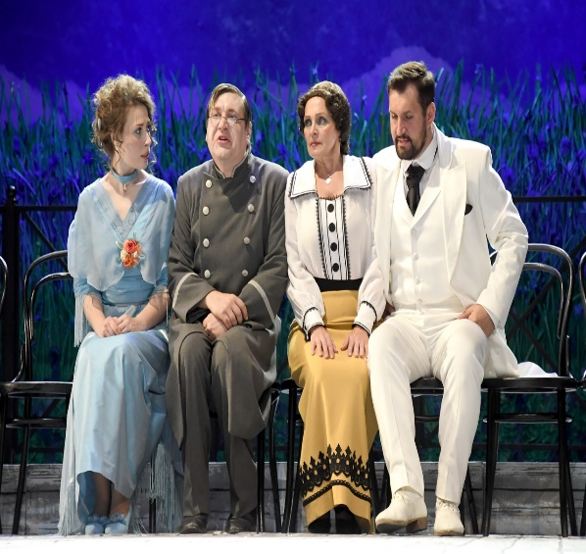
Торжественную церемонию открытия 100 – ого театрального сезона предваряла праздничная программа. В фойе работала welcome –зона, на семи колоннах вестибюля через QR-коды были представлены разные периоды истории театра, рядом с каждой - артисты в костюмах соответствующих конкретной «эпохе». Летопись дополняла экспозиция с вековыми фотографиями и старыми афишами. Продолжением действа стала театрально-хореографический перформанс с использованием новых технологий – 3D маппинг – шоу (проекция).
Торжественное открытие 100-ого театрального сезона дало старт мероприятиям, приуроченным вековому юбилею.

Как хорошо, что есть театр!
Он был и будет с нами вечно,
Всегда готовый утверждать
Все, что на свете человечно.

Театр! Чудесный мир иллюзий!

Мир волшебства и мир красот. Мир

многих искренних прелюдий,

Любви до избранных высот!

